附件3：无人车相关参数和规则

一、无人车战技术指标

A型无人车行驶速度和耗电规律均与坡度有关，其车战技术指标如表1所示。

表1：无人车战技术指标

|  |  |  |  |  |  |  |  |  |
| --- | --- | --- | --- | --- | --- | --- | --- | --- |
| 车型 | 最大载重量 | 最大可通行坡度（含） | 速度 | | | 耗电系数（%/km） | | |
| [0°,10°) | [10°,20°) | [20°,30°] | [0°,10°) | [10°,20°) | [20°,30°] |
| A型无人车 | 500kg | 30° | 30km/h | 20km/h | 10km/h | 1.0 | 1.5 | 2.0 |

其中，最大可通行坡度指栅格坡度大于该阈值时，无人车无法在该栅格通行；速度指无人车在某栅格内行驶，当栅格坡度处于指定区间内无人车的平均速度；耗电系数指无人车每行驶1km所消耗电量的百分点数，单位%/km。例如，A型无人车若全程在[20°, 30°]坡度的栅格行驶，速度为10km/h，每行驶1km消耗2%的电量，满电最多可行驶50km。在上述关系中，不区分上坡与下坡，仅与栅格的坡度有关。无人车充电规律与车型和充电设备有关，详情见表3。

二、无人车行驶规则

根据山地特征和车辆动力学原理，本题将无人车行驶过程中的约束条件简化为以下行驶规则。

1. 针对特定型号的无人车，满足最大可通行坡度要求的栅格，称为该型无人车的可通行栅格，简称可通行栅格，或栅格可通行。无人车仅能在可通行栅格上行驶，由一个可通行栅格驶向下一个相邻的可通行栅格。行驶路径由一系列相邻的栅格构成。
2. 行驶过程中，无人车有三个运动属性，位置、速度和车头朝向。
   1. 位置：无人车当前所处栅格的坐标；
   2. 速度：由无人车型号和当前所处栅格的坡度范围共同决定，见表1。
   3. 车头朝向：根据车辆动力学原理，简化为8个方向，将圆周8等分，每45度一个车头朝向，以正北方向为0度，顺时针为正方向，依次记为0、45、90、135、180、225、270、315，如图1所示。

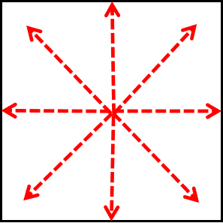

图1 无人车行驶时的车头朝向（8个方向）

1. 运动属性变化规律
   1. 速度：因为行驶过程中无人车是确定的，所以其速度仅由当前所处栅格的坡度范围决定，并且，不考虑行驶路径前后栅格之间的影响，不考虑前后栅格之间速度变化所需的时间。因此，无人车在每一个途经的栅格中的速度都可能是不同的。
   2. 位置和车头朝向：无人车当前所处栅格和车头朝向，共同决定下一栅格的位置和车头朝向。
2. 当无人车在某栅格的车头朝向为0时，下一个可行的栅格及其对应的车头朝向各种可能情况如图2所示。对于当前车辆状态而言，图中阴影栅格为不可行栅格，①、②、③是3个可行栅格（需满足该车可通行栅格条件），实线箭头表示车辆当前车头朝向，虚线箭头表示的是符合车辆运动学约束的对应的后继车头朝向。图2中该车下一时刻的状态共有7种可能。当车头朝向为90、180、270时的情形类似。

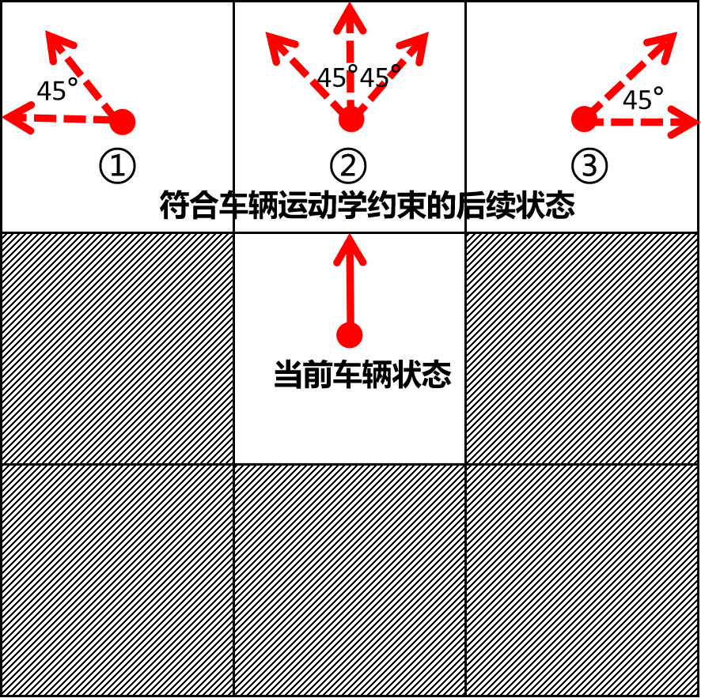

图2车头朝向为0时，后续状态变化约束

1. 当无人车在某栅格的车头朝向为315时，下一个可行的栅格及其对应的车头朝向各种可能情况如图3所示，共7个。车头朝向为45、135、225时的情形类似。

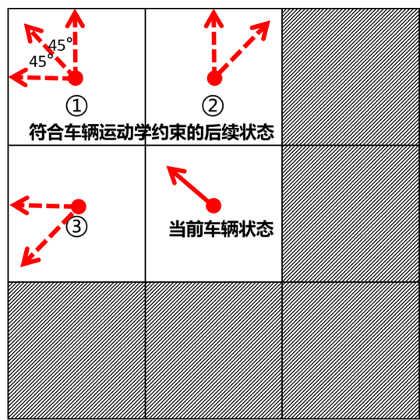

图3车头朝向为315时，后续状态变化约束

无人车的**可通行路径**指的是该路径满足无人车行驶坡度要求和车头转向要求的相邻栅格序列构成的集合。

三、路径质量评价指标

由上述行驶规则可知，指定两点之间的行驶路径是由一系列相邻的栅格构成，并且车辆在每一栅格中都具有不同的速度和车头朝向。无人车行驶过程中，从起点栅格到当前栅格的行驶里程、行驶时长等基本属性的计算方法如下。

**里程**：行驶过程中除第一个栅格之外其途经的每个栅格内的里程之和。其中，每个栅格内的里程由当前栅格的坐标和车头朝向，以及上一栅格的坐标和车头朝向共同决定。

记路径中第 $i$ 个栅格 $L_{i}$ 的坐标为 $(x_{i},y_{i})$，车头朝向为 $θ_{i}$，相应的，上一栅格 $L_{i-1}$ 的坐标和车头朝向为 $(x_{i-1},y_{i-1})$、 $θ_{i-1}$。记 $ΔL_{i}$ 表示栅格坐标的改变量， $Δθ_{i}$ 表示车头朝向的改变量，定义如下。

$$ΔL_{i}=|x_{i}-x_{i-1}|+|y_{i}-y_{i-1}|$$

$$Δθ_{i}=|θ_{i}-θ_{i-1}|$$

根据上述行驶规则可知， $ΔL_{i}$ 只有2种可能的取值，1或2； $Δθ_{i}$ 只有3种可能的取值，0、45或90。第 $i$ 个栅格 $L_{i}$ 内的里程由 $ΔL_{i}$ 和 $Δθ_{i}$ 共同决定，共有6种不同的情况，如表2所示，每种情况对应一个里程加权系数 $ω(ΔL_{i},Δθ_{i})$，该系数与栅格边长（cellsize, 本题中为5m）的乘积，即为该栅格内的里程 $D_{i}$。

表2：里程加权系数 $ω(ΔL_{i},Δθ_{i})$

|  |  |  |  |
| --- | --- | --- | --- |
| $Δθ_{i}$ $$ΔL_{i}$$ | 0 | 45 | 90 |
| 1 | 1 | 1.5 | 2 |
| 2 | $$\sqrt{2}$$ | $$\sqrt{2}+0.5$$ | $$\sqrt{2}+1$$ |

$$D_{i}=ω(ΔL_{i},Δθ_{i})×cellsize$$

则，由 $L_{0}$ 至 $L_{n-1}$ 途经 $n$ 个栅格的行驶路径的里程 $D$ 为：

$$D=\sum_{i=1}^{n-1}{D_{i}}$$

* 行驶时长：行驶过程中除第一个栅格之外其途经的每个栅格内的行驶时长之和。其中，每个栅格内的行驶时长为栅格内的里程 $D_{i}$ 与栅格内的行驶速度 $v_{i}$ 之比。即，由 $L_{0}$ 至 $L_{n-1}$ 途经 $n$ 个栅格的行驶时长 $T$（单位秒）为：

$$T=\sum_{i=1}^{n-1}{\frac{D_{i}}{v_{i}}}$$

在此基础上，我们使用以下三个指标衡量一条无人车行驶路径（由 $L_{0}$ 至 $L_{n-1}$）的质量。

1**平稳性**

平稳性是衡量该无人车在该路径行驶过程中的颠簸程度。平稳性指标的计算公式如下（取值越小平稳性越好）：

$$ε=\sum_{i=1}^{n-1}{\overset{‾}{s_{i}}}⋅ϕ_{i}$$

其中， $s_{i}$ 为栅格 $L_{i}$ 的坡度， $\overset{‾}{s_{i}}=(s_{i-1}+s_{i})/2$，是行驶路径中相邻两个栅格的平均坡度（单位为度）； $ϕ_{i}=\text{arccos}\left(\frac{\vec{n_{i-1}}⋅\vec{n_{i}}}{|\vec{n_{i-1}}||\vec{n_{i}}|}\right)$，是相邻两个栅格坡面法向量之间的夹角9（单位为弧度）。

2**时效性**

时效性是衡量该无人车在该路径行驶过程的长短，直接使用无人车的行驶时长刻画。行驶时长越短，该路径的时效性越高。

3**安全性**

山地区域可能存在山体滑坡、泥石流等地质灾害的风险。这些灾害会破坏地面，出现塌陷、裂缝、堆积物等情况，严重影响车辆通行和行驶安全。经前期勘察，已获知任务区域内的**不良区域**分布，不良区域内所包含栅格的坐标信息在附件4中给出。

当A型无人车在不良区域内行驶时，可能会因路况不良造成停车等意外情况发生，甚至导致任务失败。因此，在评价路径质量时，A型无人车在不良区域内的行驶时间越短越好。安全性指标直接用A型无人车在不良区域的行驶时长（单位秒）刻画。

四、无人车保障和维护基本规则

1. A型无人车负责执行从中转仓库向前沿阵地进行物资补给。

2. 1辆A型无人车1次任务可以保障多个前沿阵地，即，1辆A型无人车从某中转仓库装载物资后，可依次向多个前沿阵地运输。

3. 除行驶状态外，无人车还有充电、装载、卸载、休整、等候等状态。

4. **充电**

* A型无人车在电量消耗完之前返回中转仓库充电维护。同一时间1个中转仓库最多能为2辆A型无人车进行充电。
* A型无人车每次充电时长只能是2小时的整倍数，即，只能是2小时、4小时、6小时或8小时。每2小时充电结束时的电量与该2小时开始充电前的剩余电量有关，连续充电时电量可累计，充满为止，具体规律见表3。

表3：A型无人车充电规律

|  |  |  |  |  |
| --- | --- | --- | --- | --- |
| 充电前剩余电量区间 | [0%, 20%) | [20%, 50%) | [50%, 80%) | [80%, 100%) |
| 充电2小时后的电量 | 20% | 50% | 80% | 100% |

* 例如，某A型无人车剩余电量16%，若充电2小时，则充电结束时的电量为20%；若连续充电4小时，则充电结束时的电量为50%；若连续充电6小时，则充电结束时的电量为80%；若连续充电8小时，则充电结束时的电量为100%。另一A型无人车剩余电量52%，若充电2小时，则充电结束时的电量为80%；若连续充电4小时，则充电结束时的电量为100%。